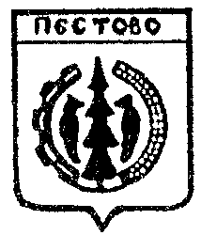

Российская Федерация
Новгородская область
Администрация Пестовского сельского поселения

ПОСТАНОВЛЕНИЕ
от 15.04.2020 № 56
д.Русское Пестово

О предоставлении разрешения
на условно разрешенный вид
использования земельного участка

В соответствии с Градостроительным Кодексом Российской Федерации, Федеральным законом от 6 октября 2003 года № 131-ФЗ «Об общих принципах организации местного самоуправления в Российской Федерации», Уставом Пестовского сельского поселения, Положением о порядке назначения, организации и проведения публичных слушаний в Пестовском сельском поселении, утвержденным решением Советом депутатов Пестовского сель-ского поселения от 18.09.2018 № 114, Правилами землепользования и заст-ройки Пестовского сельского поселения, утвержденных решением Совета депутатов Пестовского сельского поселения от 09.11.2012 № 101
ПОСТАНОВЛЯЮ:

1.Предоставить разрешение на условно разрешенный вид использования земельного участка: склады, расположенного в кадастровом квартале: 53:14:1303302, по адресу: Российская Федерация, Новгородская область, Пестовский муниципальный район, Пестовское сельское поселение, д. Русское Пестово, ул. Молодежная.

2.Опубликовать постановление в муниципальной газете «Информа-ционный вестник Пестовского сельского поселения» и разместить на офици-альном сайте администрации Пестовского сельского поселения.

Глава
сельского поселения О.А. Дмитриева

